土壤污染重点监管单位有毒有害物质
排放报告表

企业名称：苏州钢特威钢管有限公司 （盖章）
填报日期： 2020年12月5日
填写说明
一、《中华人民共和国土壤污染防治法》第二十一条规定。
（1）设区的市级以上地方人民政府生态环境主管部门应当按照国务院生态环境主管部门的规定，根据有毒有害物质排放等情况，制定本行政区域土壤污染重点监管单位名录，向社会公开并适时更新。
（2）土壤污染重点监管单位应当履行下列义务：严格控制有毒有害物质排放，并按年度向生态环境主管部门报告排放情况。
二、“有毒有害物质”是指对公众健康、生态环境有危害和不良影响的物质，包含天然有毒有害物质和人工合成有毒有害物质。《工矿用地土壤环境管理办法（试行）》明确“有毒有害物质”指下列物质。
（1）列入《中华人民共和国水污染防治法》规定的有毒有害水污染物名录的污染物。
（2）列入《中华人民共和国大气污染防治法》规定的有毒有害大气污染物名录的污染物。
（3）《中华人民共和国固体废物污染环境防治法》规定的危险废物。
（4）国家和地方建设用地土壤污染风险管控标准管控的污染物（包含GB36600规定的85个项目等）。
（5）列入优先控制化学品名录内的物质（第一批优先控制化学品名录22个）。
（6）其他根据国家法律有关规定应当纳入有毒有害物质管理的物质。
一、土壤污染重点监管单位基本情况
企业基本情况
单位名称 | 苏州钢特威钢管有限公司 | 企业地址 | 常熟市董浜镇华烨大道36号
法人代表及联系方式 | 吴振环 | 填报人及联系方式 | 刘凯 18051822700
统一社会信用代码 | 91320581790854309B | 投产日期 | 2006年8月
所属行业 | C3140钢压延加工 | 主要产品 | 不锈钢无缝钢管、合金无缝 钢管、不锈钢制品
地块面积（m²） | 30000m² | 地块硬化层覆盖率（%） | 100%
是否有地埋式污水池 | 有 | 污水运输管道是否埋于地下 | 是
排污许可证编号 | 91320581790854309B001P
排污许可证有效期 | 自2019年03月08日起至2022年03月07日止
排放污染物类别 | 废气 废水 固体废物
主要污染物种类 | 废气：氟化物、硫酸雾、二氧化硫、氮氧化物、烟尘、颗粒物  废水：pH值,悬浮物,化学需氧量,氨氮（NH3-N）,总氮（以N计）,总磷（以P计）,石油类,氟化物（以F-计）,总氰化物,总铁,总锌,总铜,  固废：废矿物油、废乳化液、表面处理废物
大气污染物排放形式 | 有组织  无组织 | 废水污染物排放规律 | 连续排放  间歇排放
大气污染物排放执行标准名称 | 轧钢工业大气污染物排放标准 GB28665-2012
水污染物排放执行标准名称 | 钢铁工业水污染物排放标准 GB134562012
固废暂存场所执行标准 | 危险废物贮存污染控制标准GB18597-2001（2013年修订）

二、大气有毒有害污染物排放情况
大气排放基本情况
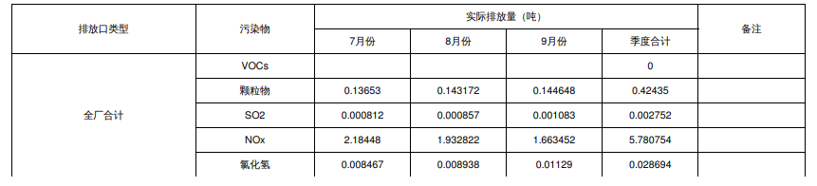
注：本厂所排放的大气污染物均不涉及附件1中的污染物。
三、废水有毒有害污染物排放情况
废水排放基本情况
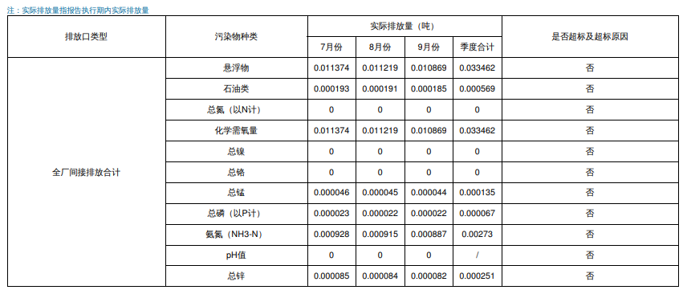
注：本厂所排放的废水污染物均不涉及附件2中的污染物。
四、固体废物有毒有害物质排放情况
固体废物排放情况
序号 | 固体废物来源 | 固体废物名称 | 固体废物类别 | 危废代码 | 固体废物产生量（t） | 处理方式 | 处置量（t）
1 | 酸洗、水处理 | 表面处理废物 | 危险废物 | 336-064-17 | 350 | 委托有资质单位处理 | 350
2 | 机械加工 | 废乳化液 | 危险废物 | 900-006-09 | 0.1 | 委托江苏康博工业固体废弃物处置有限公司处理 | 0.1
3 | 冷轧 | 废矿物油 | 危险废物 | 900-204-08 | 1 | 委托江苏康博工业固体废弃物处置有限公司、常州市锦云工业废弃物处理有限公司处理 | 1

五、有毒有害物质排放结论

介质 | 污染物类别 | 排放限值（固体废物产生量）总量（t） | 实际排放总量（固体废物处理量）（t） | 是否达到控制排放要求
固体废物 | 表面处理废物 | 350 | 350 | 是
 | 废乳化液 | 0.1 | 0.1 | 是
 | 废矿物油 | 1 | 1 | 是

附件1 《有毒有害大气污染物名录（2018年）》
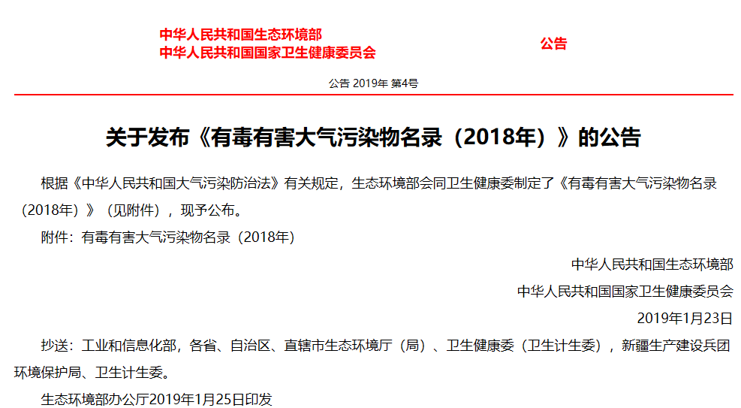
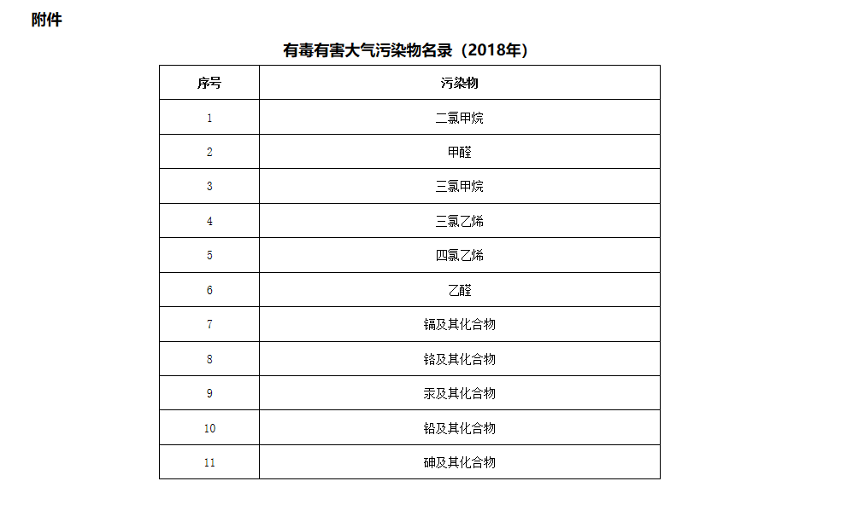

附件2 《有毒有害水污染物名录（第一批）》
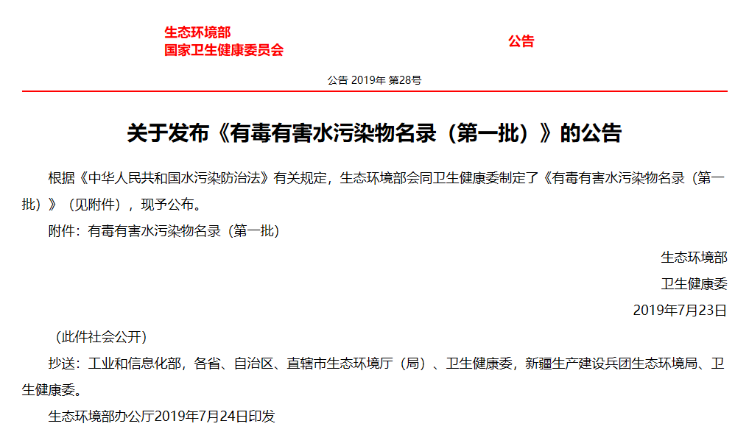
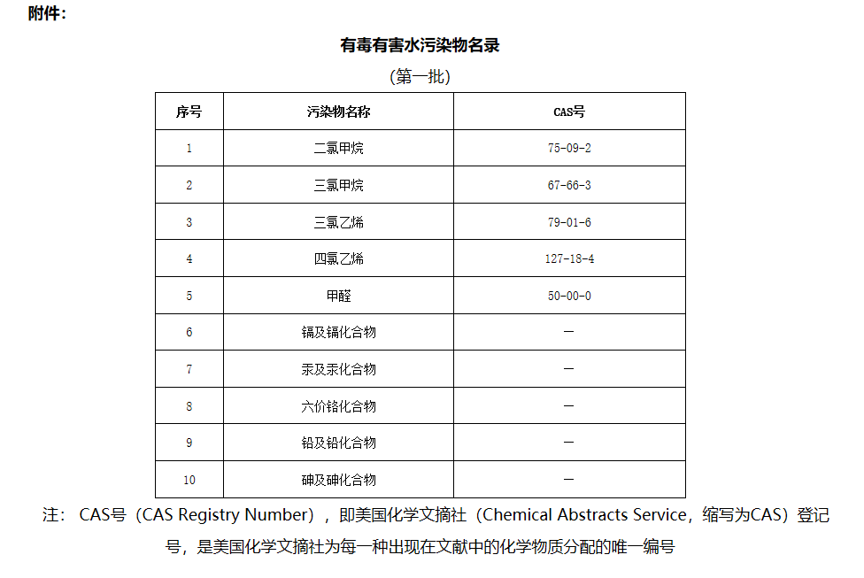

附件3 《中华人民共和国固体废物污染环境防治法》规定的危险废物（名录全文PDF如下，点击打开）。

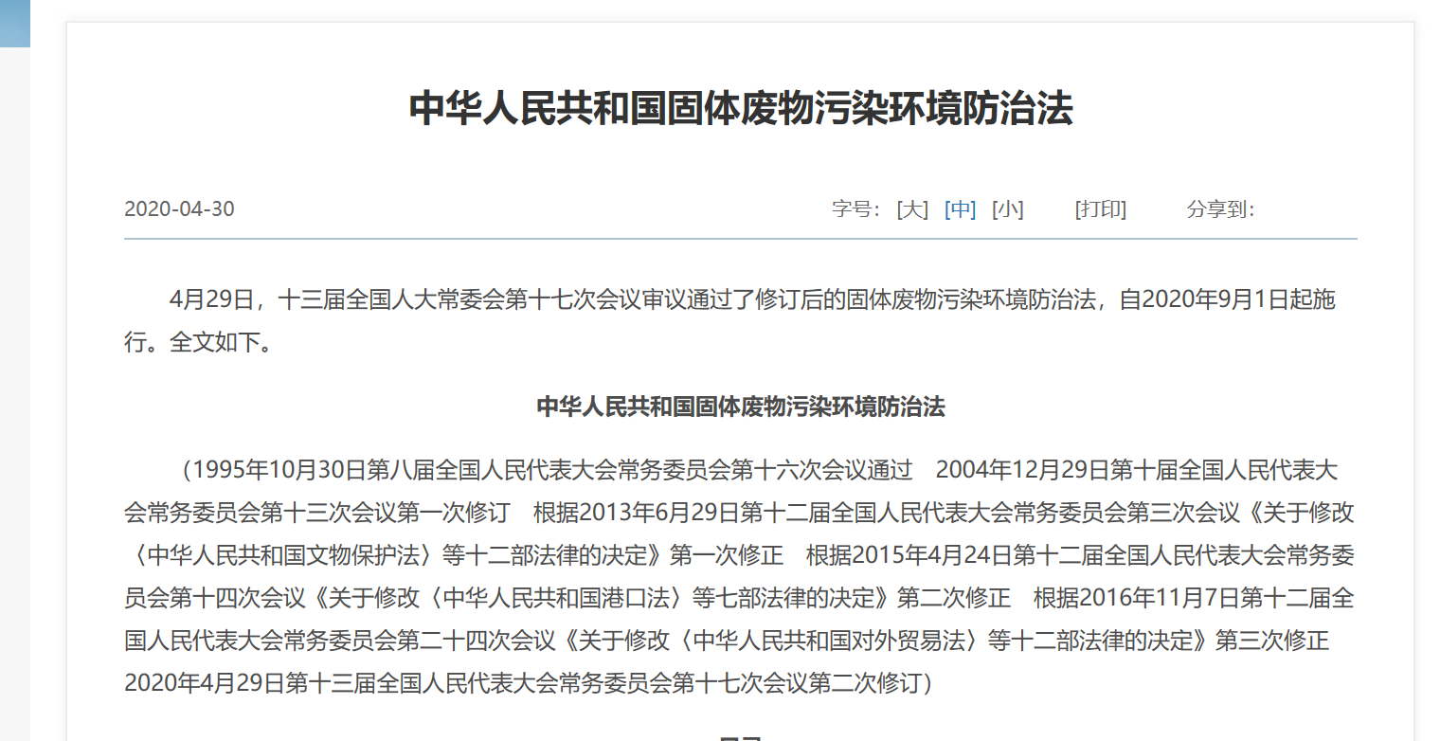

附件4 国家和地方建设用地土壤污染风险管控标准管控的污染物（包含GB36600规定的85个项目等，详见PDF，点击可打开）。

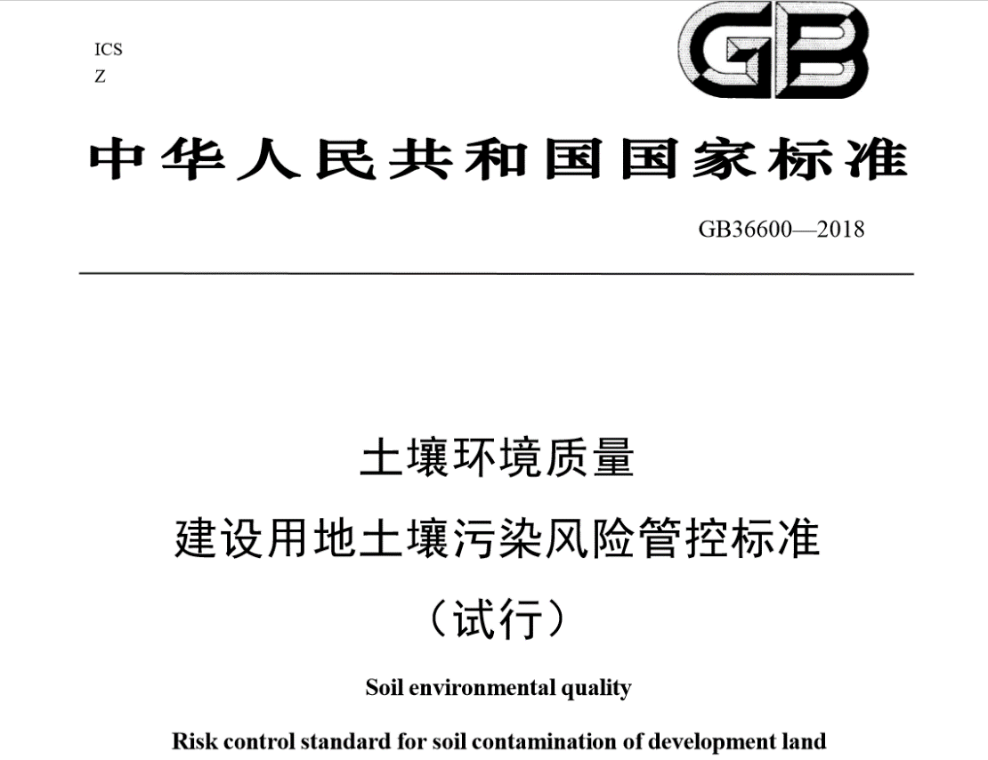

附录5 列入优先控制化学品名录内的物质（第一批优先控制化学品名录22个）。
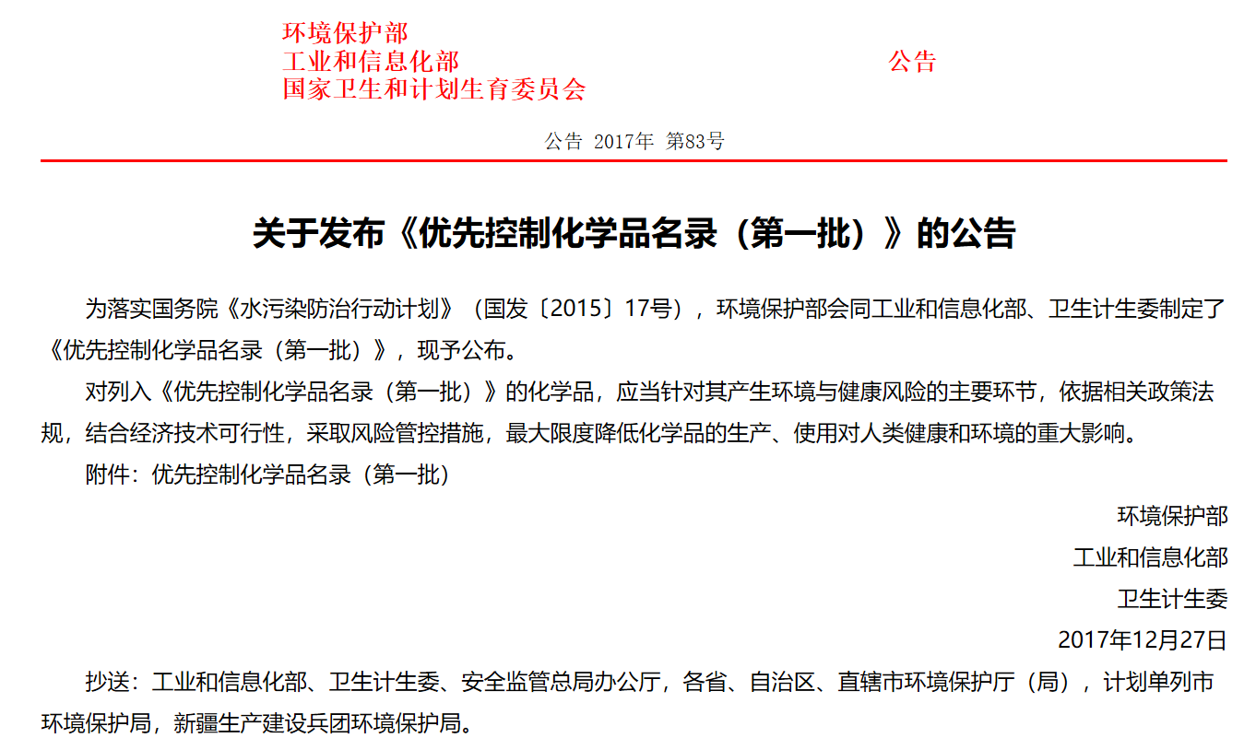
编号 | 化学品名称 | CAS号
PC001 | 1,2,4-三氯苯 | 120-82-1
PC002 | 1,3-丁二烯 | 106-99-0
PC003 | 5-叔丁基-2,4,6-三硝基间二甲苯（二甲苯麝香） | 81-15-2
PC004 | N,N'-二甲苯基-对苯二胺 | 27417-40-9
PC005 | 短链氯化石蜡 | 85535-84-8  68920-70-7  71011-12-6  85536-22-7  85681-73-8  108171-26-2
PC006 | 二氯甲烷 | 75-09-2
PC007 | 镉及镉化合物 | 7440-43-9(镉)
PC008 | 汞及汞化合物 | 7439-97-6(汞)
PC009 | 甲醛 | 50-00-0
PC010 | 六价铬化合物
PC011 | 六氯代-1,3-环戊二烯 | 77-47-4
PC012 | 六溴环十二烷 | 25637-99-4  3194-55-6  134237-50-6  134237-51-7  134237-52-8
PC013 | 萘 | 91-20-3
PC014 | 铅化合物
PC015 | 全氟辛基磺酸及其盐类和全氟辛基磺酰氟 | 1763-23-1  307-35-7  2795-39-3  29457-72-5  29081-56-9  70225-14-8  56773-42-3  251099-16-8
PC016 | 壬基酚及壬基酚聚氧乙烯醚 | 25154-52-3  84852-15-3  9016-45-9
PC017 | 三氯甲烷 | 67-66-3
PC018 | 三氯乙烯 | 79-01-6
PC019 | 砷及砷化合物 | 7440-38-2(砷)
PC020 | 十溴二苯醚 | 1163-19-5
PC021 | 四氯乙烯 | 127-18-4
PC022 | 乙醛 | 75-07-0

